入馆教育使用说明
参与方式
- 通过地址：http://sxykdxrgjy7.zxhnzq.com/ 登录入馆教育平台，手机版可以通过扫描二维码登录。
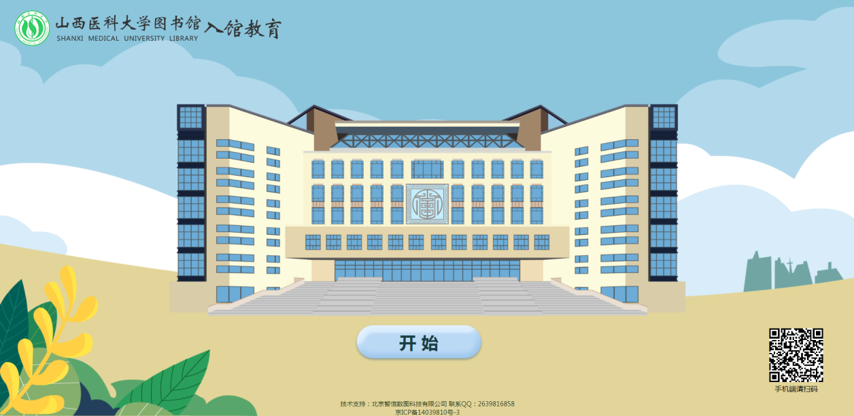

- 点击“开始”后请仔细浏览游戏规则，然后“确定”，进入登录页面，需要参加考试的，登录闯关；不参加考试，只浏览知识点，可以点“老生进入”。
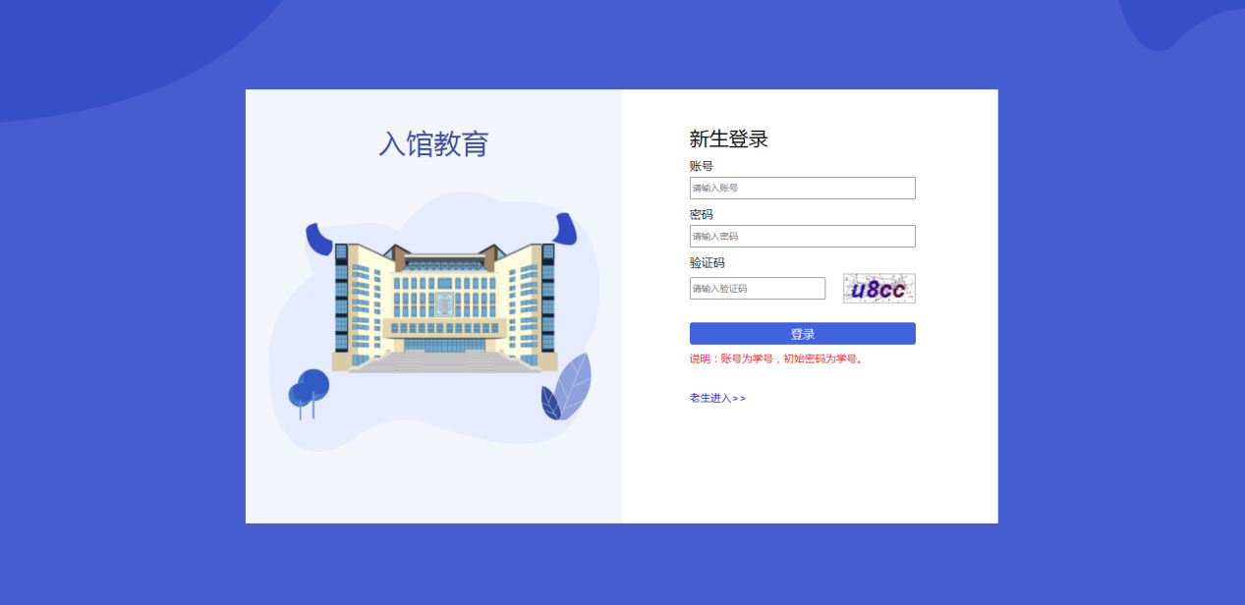
- 从3个角色中，选择一个，陪你一起进行入馆教育学习和闯关。
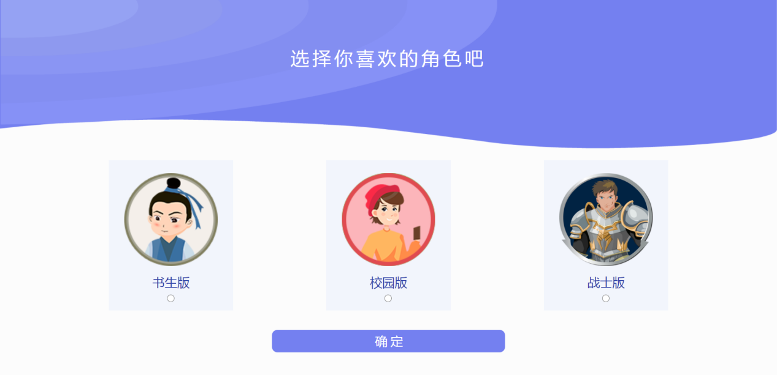
- 进入导航页，点击进入“本馆概况”，每点击进入学习一个节点，这一节点就会变暗。全部节点都变暗后，才可以点选“闯关”进行知识测试。
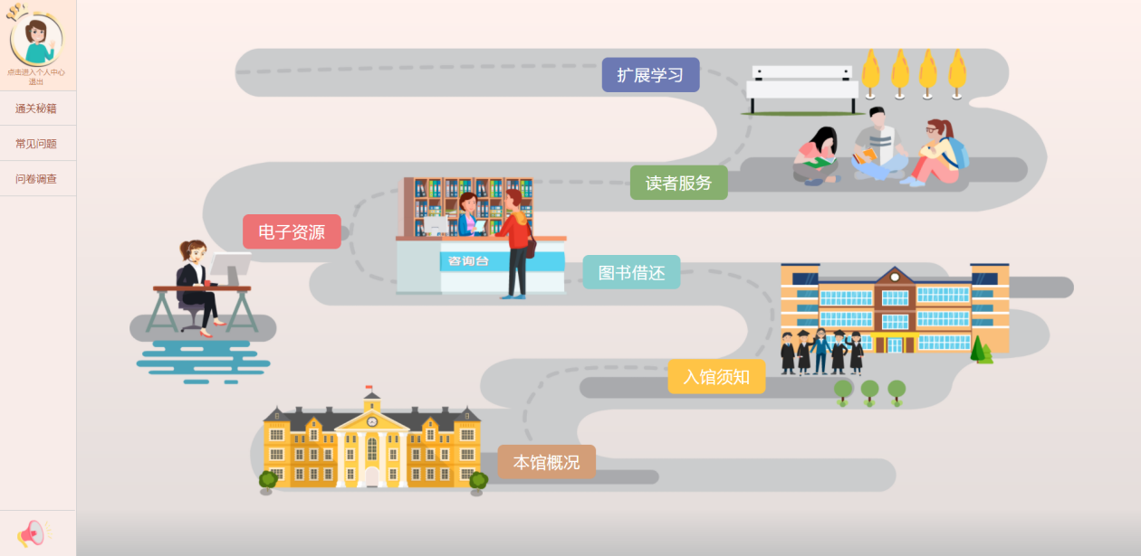
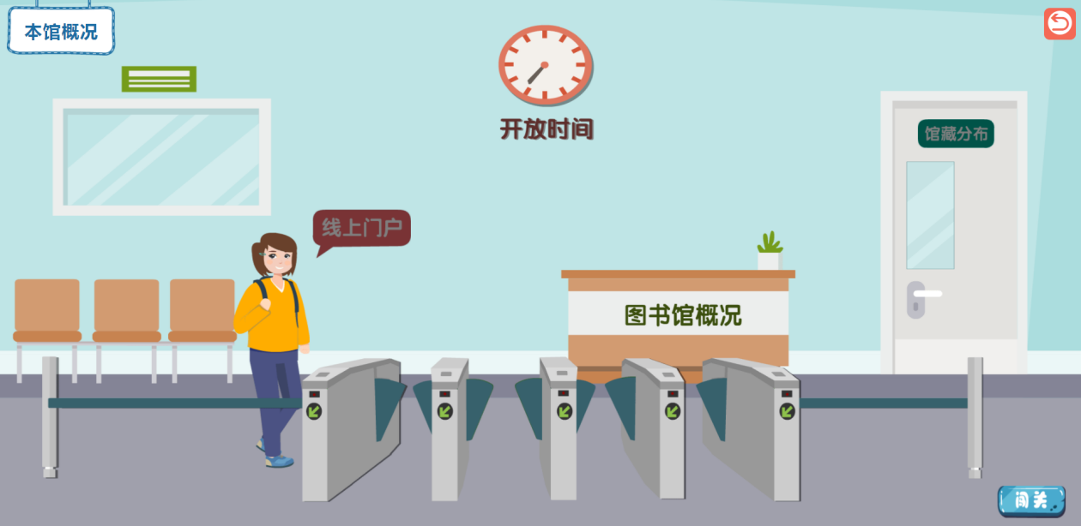
- 请同学们认真读题并作答，答错题目时，可以使用道具来重获一次答题机会，一个关卡只能使用一次道具，答错两道题目时即为闯关失败，需要重新学习本关了，顺利过关后，就会获得新的道具，通往下一关。
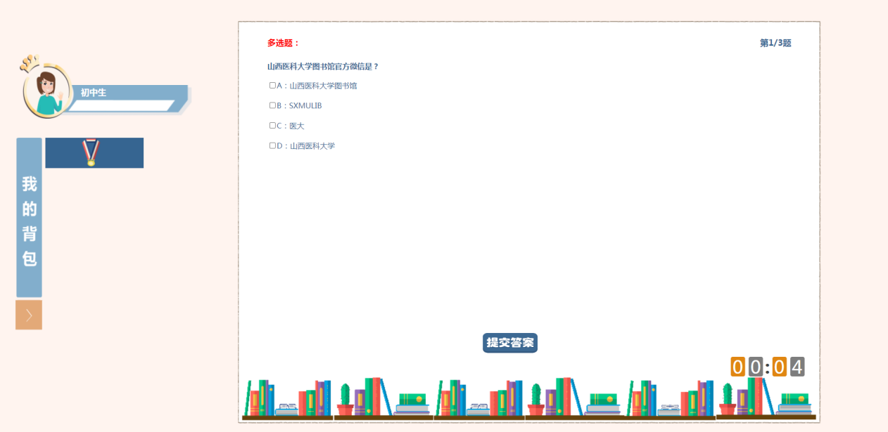
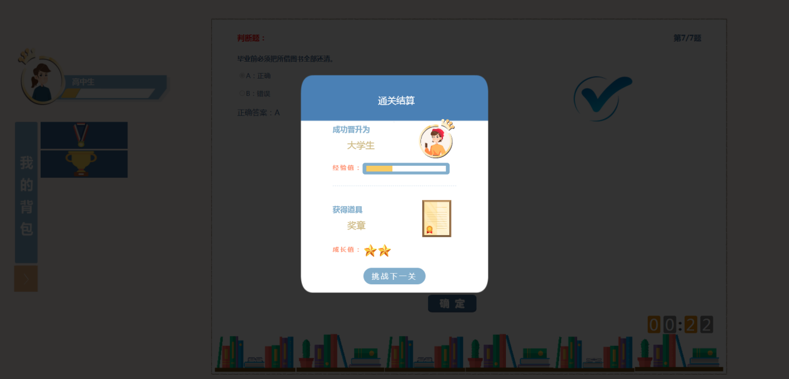
- 学习完并通过所有的知识闯关，系统会给出个人成绩，之后都可以在“个人中心”查看个人成绩和排名。

